# Idea整合svn

## Svn 软件的安装

下载 svn 小乌龟TortoiseSVN-1.12.2.28653-x64-svn-1.12.2

双击该文件进行安装

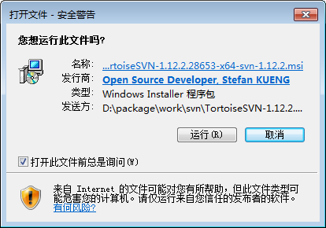

点击【运行】

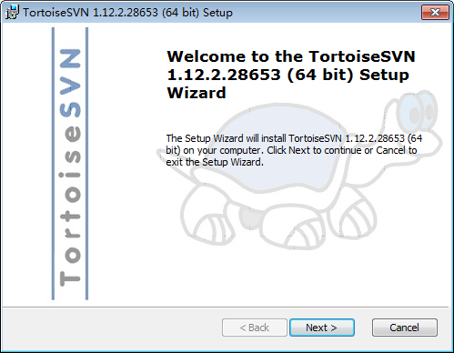

点击【Next】

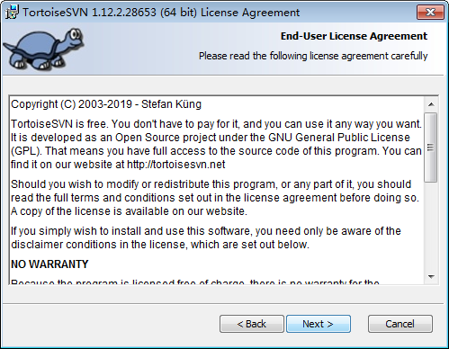

点击【Next】

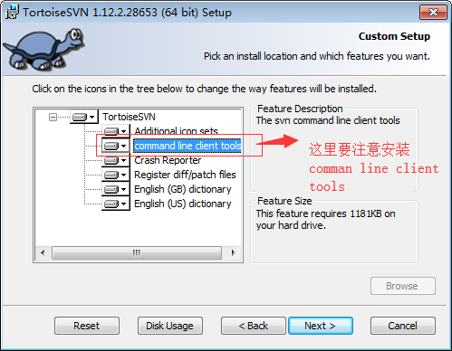

接着点击 【Next】

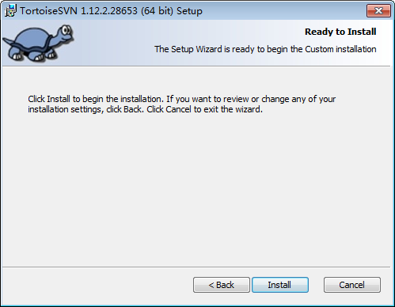

接着点击【Install 】 开始进行安装之前选择的安装组件。

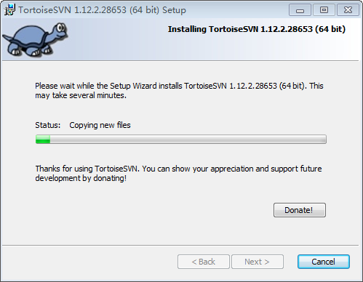

等待即可完成安装。

安装之后，在window10上面，svn默认的安装路径是：C:\Program Files\TortoiseSVN\

此时我们可以在C:\Program Files\TortoiseSVN\bin 目录下找到 svn.exe 文件

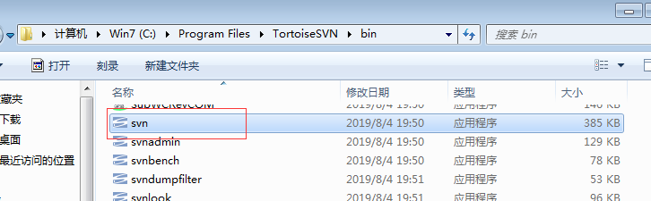

接着我们把C:\Program Files\TortoiseSVN\bin 添加到系统的环境变量Path中。

右键【计算机】 , 选择【属性】 ，

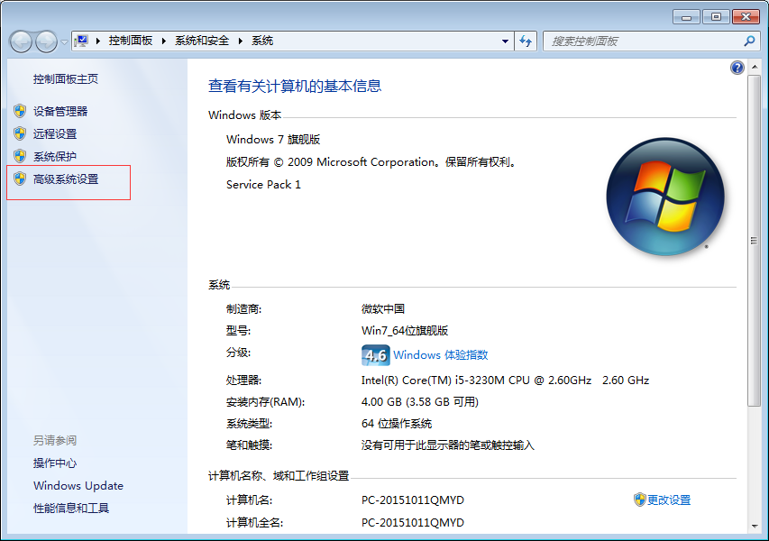

点击 【高级系统设置】

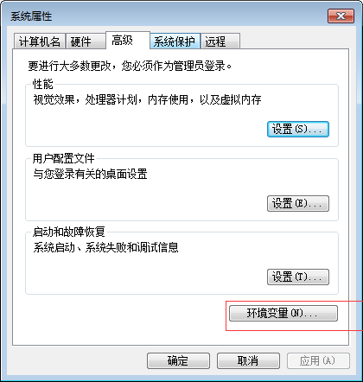

接着点击【环境变量】

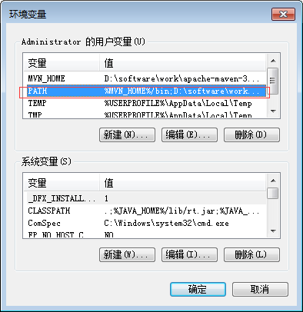

在 【环境变量】 面板中，找到PATH, 将C:\Program Files\TortoiseSVN\bin 添加到PATH 环境变量当中。

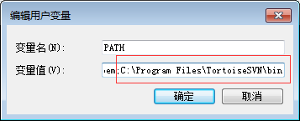

之后，一直点击【确认】，退出配置 。

之后，在控制台中，输入 svn –version 查看svn 的版本号。

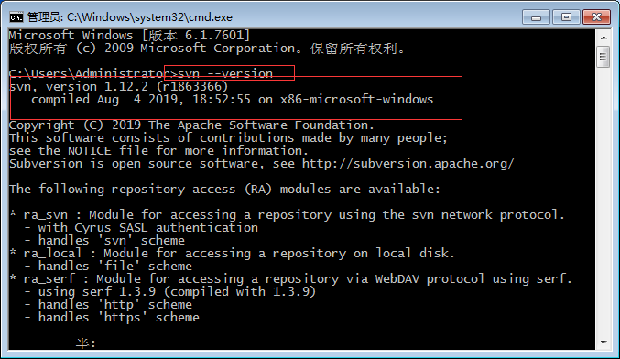

如果显示如果所示，则表示svn安装配置成功。

## 在idea 2018 中配置 svn

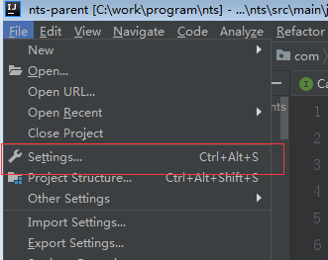

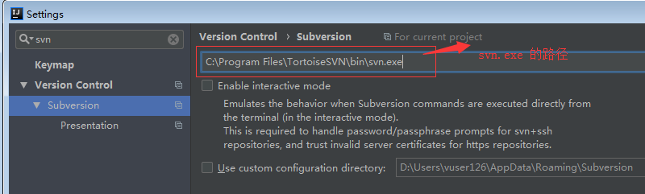

之后，点击ok完成设置

点击工具栏中的 VCS

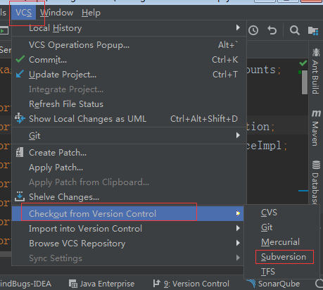

弹出

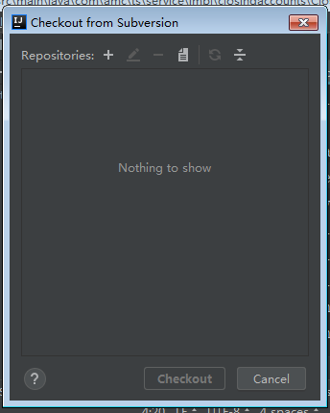

在里面输入svn的地址即可下载svn上面的代码

## 在idea中控制某些文件在提交的时不上传

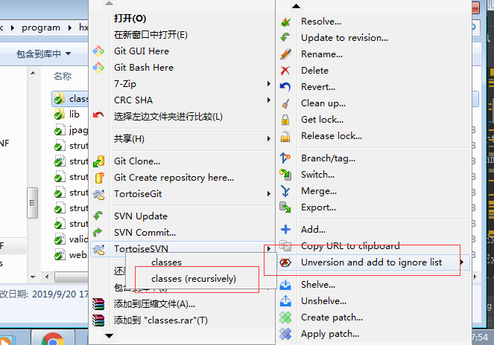

选中要忽略上传的文件夹，然后右键 选中 TortoiseSVN—Unversion and add to ignore list 。 之后勾选 classes(recurively) 表示将class及其子目录下面的所有内容全部忽略

通过实验，发现，idea不识别通过svn工具设置的忽略文件列表

通过idea自带的功能实现svn上传文件时忽略部分文件

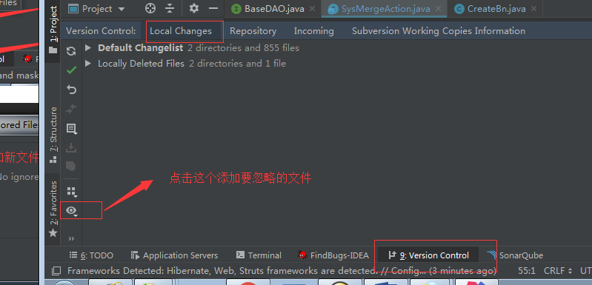

上传修改后的文件到svn服务器

